Mensa rozvoj se Sluníčky
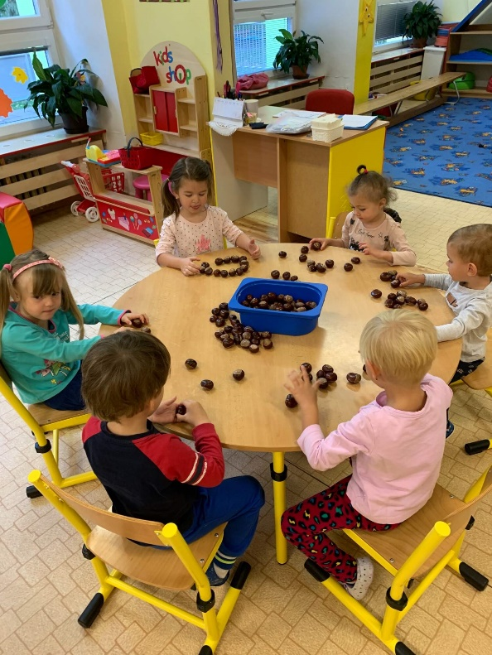
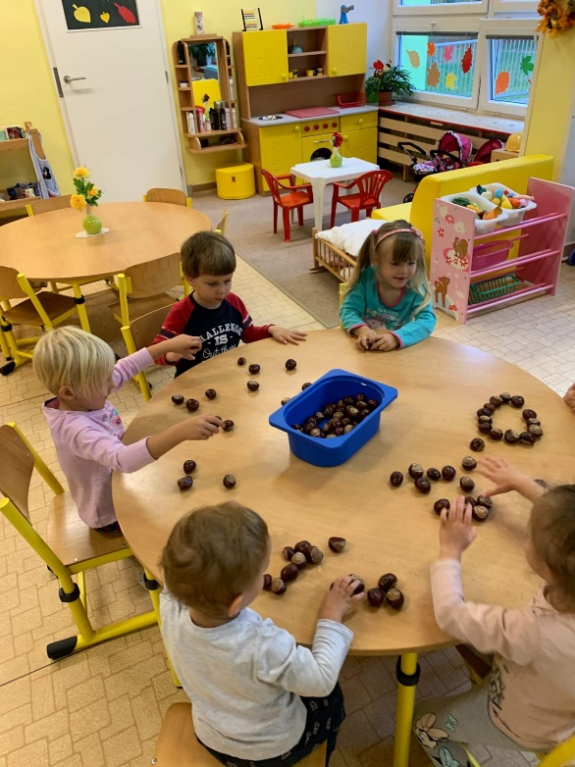
I my ve třídě Sluníček, tedy těch nejmladších dětí z MŠ Klegova jsme se zapojili do spolupráce s Mensou. Společně hravou formou rozvíjíme zrakovou percepci, tvořivost, jemnou i hrubou motoriku, logiku a myšlenkové operace (analýza a syntéza). V měsíci Říjnu jsme při procházce nasbírali kaštany, které jsme použili pro ranní činnost, kdy jsme si podle fantazie vytvářeli obrázky. Některé děti zvládly například kaštany srovnat do řady podle velikosti.

Během výuky také často rádi využíváme PET víčka. Ta jsme využili pro oblíbenou hru s předlohami. Na připravené hrušky jsme přiřazovali podle zadaného počtu (počet byl definován nakreslenými kruhy) kaštany tak, aby byly plné všechny obrysy. Hotovo bylo tehdy, až všechny hrušky měly plná „okénka“. Hra tak doplnila aktuální téma výuky „Ovoce a zelenina“.
